附件

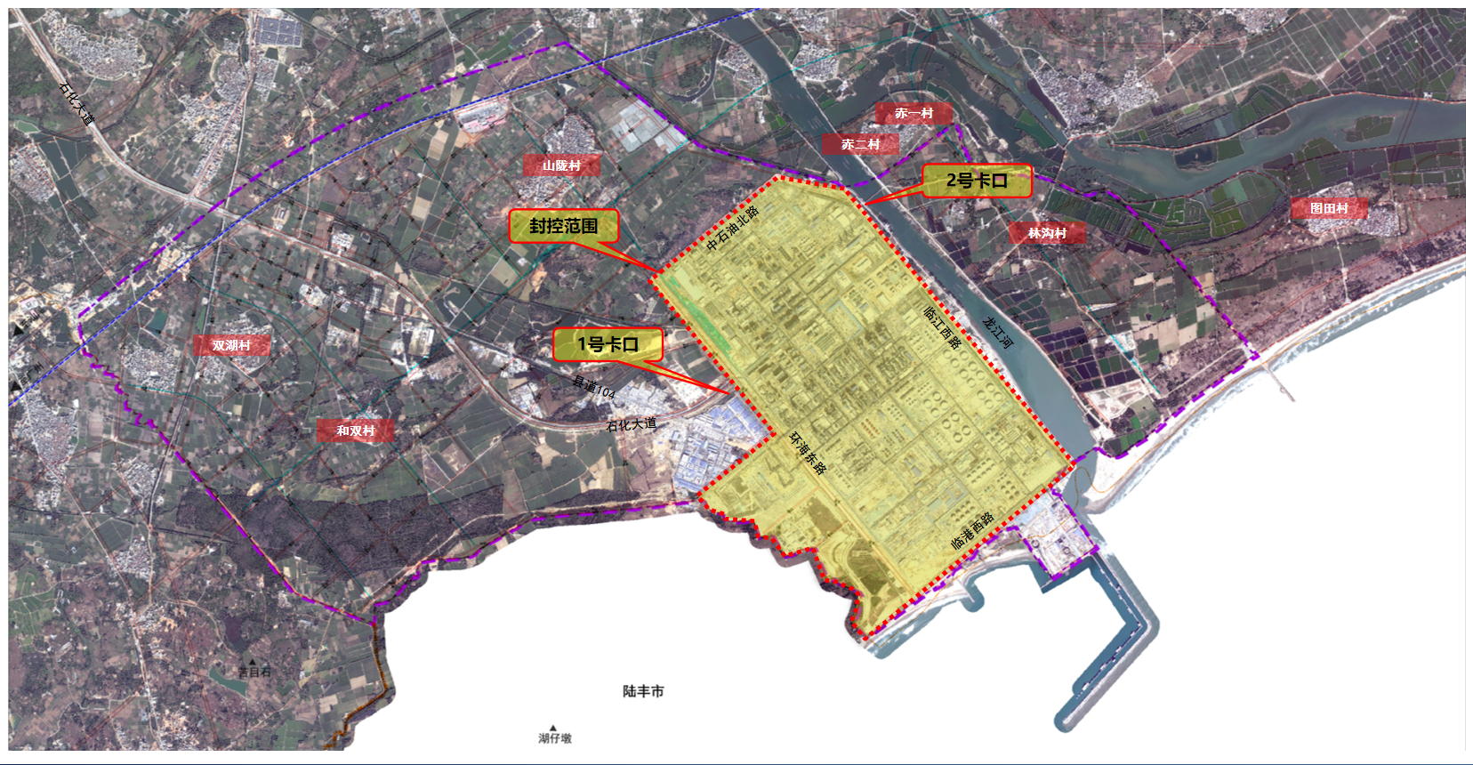园区封闭化管理范围

**备注：黄色区域为实行封闭化管理范围。**